Повышение баллистических характеристик стрелкового оружия за счет применения модернизированной схемы Герлаха

А.В. Кулагин
Удмуртский государственный университет, Ижевск, Удмуртия

Аннотация: в статье предложен метод совершенствования баллистических характеристик
стрелкового оружия путем применения комбинированного канала ствола. Этот подход подтвержден решением основной задачи внутренней баллистики и некоторыми смоделированными опытными данными.
Ключевые слова: дульная энергия, прочность, давление, скорость, импульс, баллистика.

Традиционные пути увеличения дульной энергии, которая является одним из основных элементов повышения эффективности стрелкового оружия (самозарядное оружие, пулеметы), да и в целом артиллерийского оружия (пушки, гаубицы) в настоящее время можно считать исчерпанными. В дальнейшем будем вести речь применительно к стрелковому оружию. Здесь можно предложить три метода повышения эффективности:
1. За счет применения нового баллистического решения ствол с комбинированным каналом – надкалиберная пуля (рис. 1), что позволит использовать естественный резерв прочности казенной части стволов стрелкового оружия и создать оружие с более высоким уровнем начальных скоростей [1-4];
2.За счет различных методов упрочнения, что конструктивно и технологически часто противоречит друг другу[5,6];
3. За счет повышения прочностных характеристик материалов, что тоже приводит к рассогласованию с пластичностью и габаритно-массовыми характеристиками в условиях повышенных температур[5-7].
Предлагаемый баллистический способ хорошо вписывается в существующие образцы стрелкового оружия и является модернизацией известной схемы Герлаха, примененной во время второй мировой войны. Однако вследствие двойного уширения и больших поперечных размеров ствола и оружия, а также вследствие технологических трудностей изготовления цилиндро-конических стволов эта схема не была реализована в серийном производстве. За объект исследования примем снайперскую винтовку Драгунова (СВД).
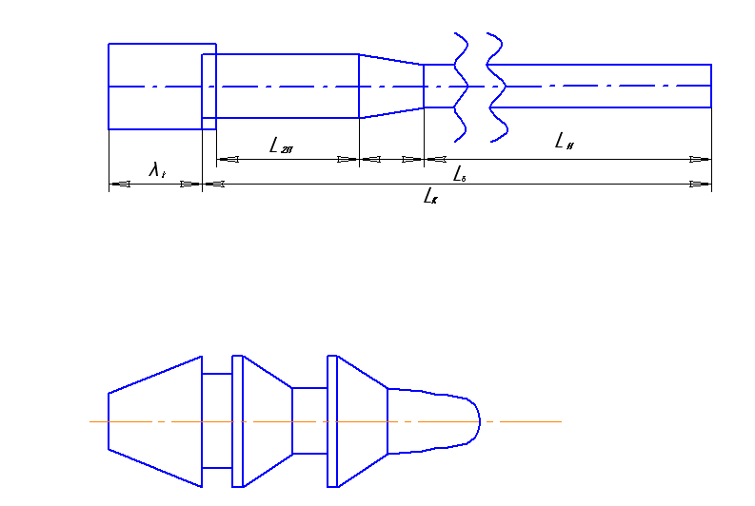
Рис.1 - Ствол с комбинированным каналом
Модернизированная схема отличается применением цилиндрической гильзы вместо бутылочной, а также тем, что коническая часть в ней выступает не как основная часть ствола, а как переходная от разгонной цилиндрической части, длиной l_{гл}, к основной, направляющей нарезной части ко длинной l_{н} (рис.1). Назовем условно такую конструкцию стволом с комбинированным каналом.
Для определения значений баллистических характеристик решаем основную задачу внутренней баллистики (ОЗВБ) со следующими исходными данными [1-3,8-10]:
диаметр цилиндрической части ствола 10 мм; диаметр нарезной части ствола 7,62мм; масса топлива 0,0039 кг; плотность заряжания 900 кг/м³; масса пули 0,0096 кг; путь пули 588 мм; путь по цилиндрической части ствола 60 мм; путь по конической части ствола 30 мм; путь по нарезной части ствола 498 мм; длина зарядной каморы 32 мм; показатель изоэнтропы 0,235; коволюм 0,00095 м³/кг; давление форсирования 15 МПа; коэффициент формы зерна 1; сила топлива 1,03 МДж/кг; начальное значение импульса 0,123 МПа.с максимальное давление 360 МПа.
Результат р сводим в таблицу 1, в которой t-время движения пули,Ψ- коэффициент формы зерен топлива, V-скорость движения пули l-путь, проходимый пулей p-давление газов в канале, RT-мощность топлива на килограмм его массы.
Таблица № 1
Энерго-баллистические параметры по схеме Герлаха
t, c | Ψ | V,м/с | l,мм | p, МПа | RT,Дж/кг
0,00004  0,00008  0,00012  0,00016  0,00020  0,00024  0,00028  0,00032  0,00036  0,00040  0,00044  0,00048  0,00052  0,00056  0,00060  0,00064  0,00068  0,00072  0,00076  0,00080  0,00084  0,00088 | 0,05162  0,09339  0,15985  0,24979  0,35134  0,45029  0,53854  0,61424  0,67872  0,73406  0,78197  0,82385  0,86082  0,89375  0,92334  0,95011  0,97450  0,99685  1,00000  1,00000  1,00000  1,0000 | 24,85  68,77  138,65  233,22  340,00  444,04  536,22  612,50  677,46  733,21  781,48  823,67  860,92  894,10  923,91  950,88  975,46  997,98  1018,72  1037,93  1055,79  1072,96 | 0,4  2,2  6,3  13,7  25,1  408  60,5  83,5  109,3  137,6  167,9  200  233,7  268,8  305,2  342,7  381,2  420,7  461,1  502,2  544,1  586,6  588 | 110,59  188,18  279,83  346,70  360,47  322,48  288,74  245,78  210,11  181,06  157,51  138,40  122,76  109,84  99,05  89,95  82,20  75,54  69,77  64,73  60,31  56,39  56,28 | 1,0288  1,0189  0,9976  0,9639  0,9220  0,8786  0,8383  0,8044  0,7839  0,7659  0,8031  ​​0,7503  0,7365  0,7243  0,7134  0,7036  0,6946  0,6865  0,6790  0,6840  0,6905  0,6962  0,6964

На вылете из канала ствола, что соответствует последней строке таблицы 1 имеем окончательное значение импульса энергии выстрела 410 МПа.с и импульса отдачи 14,9658 кг.м/с. Смоделируем схему Герлаха по полученным параметрам и сведем результаты по опытам в таблицу 2.
Таблица № 2
Существующие и опытные конструкторско-баллистические характеристики
Параметр  вариант | ω , кг | ∆ , кг/дм³ | l_{гл}, мм | l_{кон} , мм | p _{m}, МПа | $V_{∂}$ , м/с | $V_{∂}$, м/с | $V_{∂}$, %
СВД | 0,00315 | 0,84 | - | - | 304 | 800 | - | -
Оп 1 | 0,0039 | 0,9 | 15 | 30 | 304 | 930 | 130 | 16,2
Оп 2 | 0,0039 | 0,9 | 30 | 30 | 304 | 963 | 163 | 20,4
Оп 3 | 0,0039 | 0,9 | 45 | 30 | 304 | 950 | 150 | 18,8
Оп 4 | 0,0039 | 0,9 | 15 | 30 | 353 | 960 | 160 | 20,0
Оп 5 | 0,0039 | 0,9 | 30 | 30 | 353 | 994 | 154 | 24,2
Оп 6 | 0,0039 | 0,9 | 60 | 30 | 353 | 986 | 186 | 23,2

Из данных таблицы следует, что применение ствола с комбинированным каналом позволяет значительно увеличить уровень $V_{∂}$начальных скоростей пуль (до 25%), а, следовательно и дульных энергий при весе топлива ω и плотности заряжания Δ, что достигается за счет:
увеличения объема каморы от 3,85 см³ до 4,3 см³.
увеличения импульса движущей силы на участке l_{гл}+l_{кон}
повышения максимального давления p _{m}, которое дает в рассматриваемой схеме больший эффект, чем в обычных цилиндрических стволах.
Результаты заставляют по-новому взглянуть на производительность
цилиндро-конических стволов, увеличение которой определяется оптимальной длиной гладкого участка, которая находится в пределах 15-45 мм и вписывается в существующие размеры посадочной в ствольную коробку части штатных стволов. Длина конической части ствола в первом приближении принята 30 мм и подлежит экспериментальной проверке.
Эскизная проработка оружия с экспериментальным стволом показала его высокую степень преемственности: в нем полностью заимствуется более 50% деталей, в том числе затвор ствольная коробка, детали автоматики, а при производстве сохраняется 80-90% существующего техпроцесса. Новые детали – ствол, магазин, подаватель и др. Гильза патрона для нового изделия представляет собой разновидность винтовочной гильзы и состоит из одного цилиндрического участка, совпадающего по размерам с цилиндрической частью (первым конусом) винтовочной гильзы.
Литература
1.Жук А.Б. Стрелковое оружие. Револьверы, пистолеты, винтовки, пистолеты-пулеметы, автоматы. - М.: «Воениздат»,1992. 735 с.
2. Серебряков М.Е. Внутренняя баллистика ствольных систем и пороховых ракет.-М.: «Оборонгиз», 1962. 703 с.
3. Корнер Дж. Внутренняя баллистика орудий. Пер. с англ. под ред. проф. И.В. Граве.-М: Издательство иностранной литературы, 1953.-462 с.
4.Ширяев Д.Забытая история пули Гарольда Герлаха/Армия мира. Вооружение, 2011. URL:dogswar.ru/armii-mira/vooryjenie/3863-zabytaia-istoriia-py.html.

5.Орлов Б.В., Ларман Э.К., Маликов В.Г. Устройство и проектирование стволов артиллерийских орудий.-М.: «Машиностроение». 1976, 430 с.

6.Кулагин А.В., Дородов П.В. О запасе прочности и оценке надежности узлов металлоконструкций//Инженерный вестник Дона, 2012, № 2 URL:ivdon.ru/ru/magazine/archive/n2y2012/810.
7. Кулагин А.В. Газодинамический подход к оценке потерь на теплоотдачу в простом газопроводе.//Инженерный вестник Дона, 2013, №2URL:ivdon.ru/uploads/article/pdf/IVD_82_Kulagin.pdf_1736.pdf.
8.Ассовский И.Г. Физика горения и внутренняя баллистика – М.: Наука. 2005. – 357 с.
9. Gutman V.R. Solid propellant burning rate theory, ARS, 1960, 30. No.9, pp. 908-910.
10. Stone M.W. Slotted Tube Grain Design, ARS-II,1961, pp.223-228.

References
1. Juk A.B. Strelkovoe orujie. Revolvery, pistolety, vintovki, pistolety-pulemety, avtomaty [Small-arms. Revolvers, pistols, rifles, machine pistols-guns, automats.]-M: «Voenisdat», 1992. 735 p.
2. Serebryakov M.E. Vnutrennjaja ballistika stvolnyh system i porohovyh raket
[Internal ballistics of the barrel systems and gunpowder rockets]. M: «Oborongis»», 1962. 703 p.
3. Korner J. Vnutrennjaja ballistika orudiy [Internal ballistics of instruments]. Per. s angl. pod red. prof. I.V. Grave. M.: Izdatelstvo inostrannoi literatury, 1953. 462 p.
4. Shyryaev D. Armya mira. Voorujenie, 2011. URL:dogswar.ru/armii-mira/vooryjenie/3863-zabytaia-istoriia-py.html.
5. Orlov B.V., Larman E.K., Malikov V.G. Ustroystvo i proektirovanie stvolov artilleriyskyh orudiy [Device and planning of barrels of artillery instruments]-M.:«Mashinostroenie». 1976, 430 p.

6. Kulagin A.V., Dorodov P.V. Inzhenerny vestnik Dona, 2012, № 2 URL:ivdon.ru/ru/magazine/archive/n2y2012/810. pp.420-423
7. Kulagin A.V. Inženernyj vestnik Dona (Rus), 2013, №2URL:ivdon.ru/uploads/article/pdf/IVD_82_Kulagin.pdf_1736.pdf.
8. Assovsky I.G. Fisika gorenja I vnutrennjaja ballistika [Physics of burning and internal ballistics]. M.:Nauka. 2005-357 p.
9. Gutman V.R. Solid propellant burning rate theory, ARS, 1960, 30. No.9, pp. 908-910.
10. Stone M.W. Slotted Tube Grain Design, ARS-II, 1961, pp.223-228.

